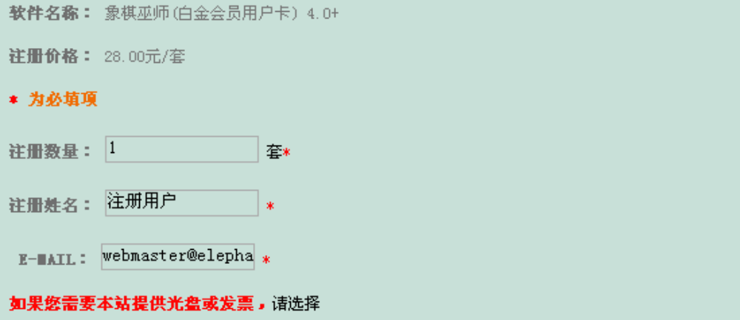
注册姓名，只能填写“注册用户”
填写您最常用的邮箱，来接收点卡密码

